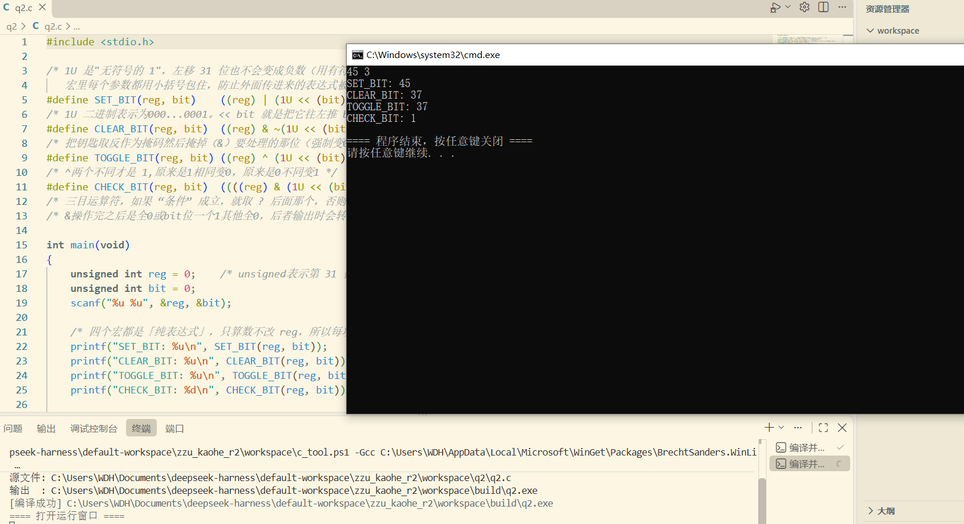

一些之前不了解的知识点，放在这记录，可忽略

int 通常是 32 位，也就是 32 个 0/1 的开关，从右往左编号 0~31
5 的二进制是 101，从右往左：第 0 位=1、第 1 位=0、第 2 位=1，其余全 0。
1U 是无符号的 1，二进制 000...0001。<< bit 就是把它往左推 bit 格，结果就是第 bit 位是 1，其余全是 0：
这个数就是一把钥匙，专门对准第 bit 位。 后面四个宏全是拿它去和 reg 操作

掩码是一个二进制数，它的 1 和 0 决定了哪些位保留、哪些位被处理。
本题这个数正好就是钥匙取反
操作 用什么 钥匙/掩码
置 1 \
清 0 & ~(1U << bit)（第 bit 位是 0）
翻转 ^ 1U << bit（第 bit 位是 1）

1 是有符号 int，最高位是符号位。当 bit = 31 时：

1 << 31 会动到符号位，在 C 里这是未定义行为（UB，不同编译器结果不同，甚至可能出问题）；
1U << 31 是无符号移位，32 位全当数值位，正好是 0x80000000，合法。

